**FIAP**

Marmota Mobilidade

Sistema de Histórico de Falhas

**Integrantes:**

* João Vinicius Alves | 559369
* Juan Pablo Coelho | 560445
* Matheus Barbosa | XXXXXX

**São Paulo**

**10/02/25**

Indíce

Descritivo da Solução 3

Diferenciais em Relação aos Concorrentes 3

Valor Agregado ao Público 3

Business Model Canvas (BMC) 4

Mapa de Empatia 5

# Descritivo da Solução

O projeto propõe uma **aplicação interativa** para a visualização e gestão de falhas nas operações ferroviárias. Os principais recursos incluem:

* **Centralização e Automação de Dados**: Registro automatizado das falhas e rastreamento em tempo real.
* **Relatórios Automatizados**: Geração periódica de insights sobre performance, falhas recorrentes e necessidades de atenção.
* **Integração com Sistemas Existentes**: Comunicação fluida entre operadores, engenheiros e equipe de manutenção.
* **Eficiência Operacional**: Redução de atividades manuais e melhoria na tomada de decisões.

# Diferenciais em Relação aos Concorrentes

O documento não menciona explicitamente concorrentes, mas os diferenciais da solução incluem:

* **Automação Inteligente**: O uso de um assistente virtual e um sistema automatizado elimina processos manuais.
* **Histórico Centralizado**: Permite consulta rápida e otimizada de falhas passadas para decisões mais rápidas.
* **Integração Direta**: Compatibilidade com os sistemas já utilizados no CCO da CCR.
* **Geração de Relatórios Automatizados**: Acompanhamento contínuo do desempenho operacional.

# Valor Agregado ao Público

A solução impacta diferentes públicos:

* **Operadores e Gestores**: Maior eficiência no gerenciamento de falhas, reduzindo o tempo de resposta.
* **Engenheiros de Manutenção**: Prioriza incidentes com base na criticidade, otimizando recursos.
* **Passageiros**: Indiretamente beneficia a pontualidade e confiabilidade do transporte ferroviário.

# Business Model Canvas (BMC)

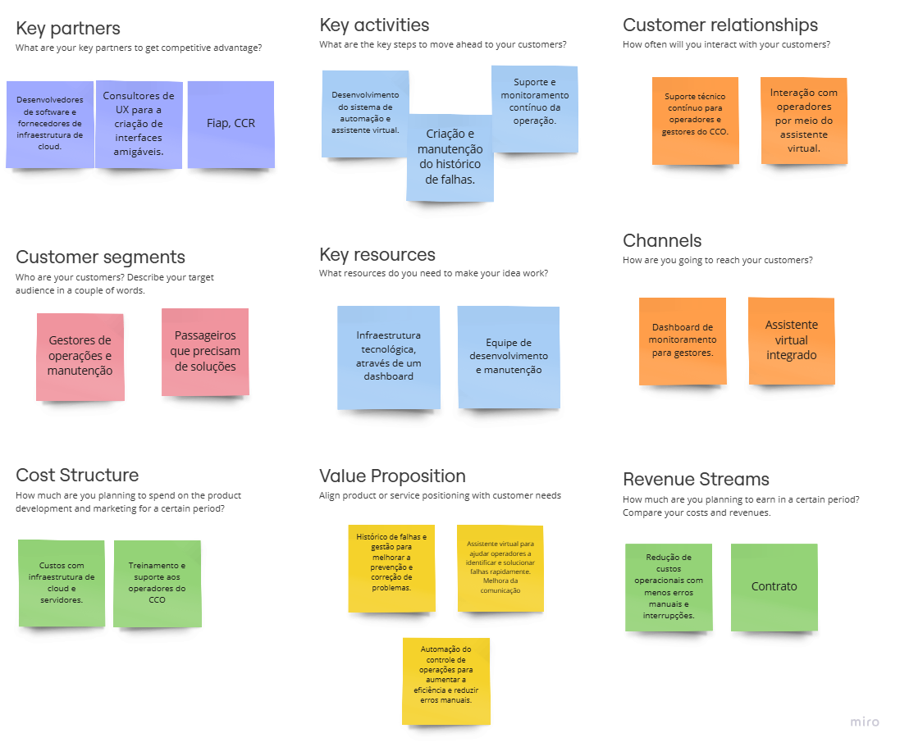

Mapa de Empatia

